Приложение 1.

«Карта путешествия»

Группа: _____________
Ф.И. обучающегося: _______________________________________________
Дата: _____________________________________________________

№ | Станция | Количество баллов
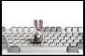
Клавиатурная

Кроссвордная
 | 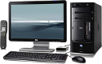 Домашнее задание

Текстовая
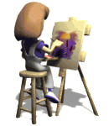
Художественная
 | ИТОГО
 | ОЦЕНКА

